**План мероприятий,**

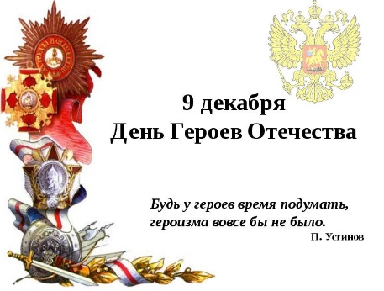

**посвященных Декаде Героев Отечества**

**30.11-10.12.2018 г.**

|  |  |  |
| --- | --- | --- |
| **Дата** | **Мероприятие** | **Ответственные** |
| 30.11 | Участие в районном мероприятии, посвященном Дню героев Отечества | Кл. руководитель 9 «Б» кл. |
| 01-10.12 | Выставка книг в школьной библиотеке «От героев былых времен до героев нашего времени» | Педагог-библиотекарь |
| 02-04.12 | **День неизвестного солдата.**  Участие в митинге, посвящённом Дню неизвестного солдата, Широкореченский мемориал | Зам. директора по ВР  Отряд Почетного караула |
| Конкурс рисунков на тему «Герой России! Какой он?» | Учитель ИЗО |
| 07.12 | Встреча с ветеранами завода УЭТМ | Зам. директора по ВР,  кл. руководители |
| 08.12 | Единый классный час "Есть такая профессия - Родину защищать" | Зам. директора по ВР |
| 08.12 | Акция «Знаешь ли ты героев?» | Учителя истории. |
| 09.12 | Возложение цветов. Пост №1 - мемориальные доски | Отряд Почетного караула |
| 01-12.12 | Фотоотчёты на сайте школы | Зам. директора по ВР,  кл. руководители |

